

Superintendência do Desenvolvimento da Amazônia - SUDAM

Carteira de Projetos do Plano Regional de Desenvolvimento da Amazônia (PRDA)

MATO GROSSO

REPÚBLICA FEDERATIVA DO BRASIL
Jair Messias Bolsonaro - Presidente

MINISTÉRIO DO DESENVOLVIMENTO REGIONAL
Rogério Marinho - Ministro

SUPERINTENDÊNCIA DO DESENVOLVIMENTO DA AMAZÔNIA - SUDAM
Louise Caroline Campos Löw - Superintendente

DIRETORIA DE GESTÃO DE FUNDOS, DE INCENTIVOS E DE ATRAÇÃO DE INVESTIMENTOS
Marly Vieira Miranda - Diretora

DIRETORIA DE PLANEJAMENTO E ARTICULAÇÕES POLÍTICAS
André Carvalho de Azevedo Carioca - Diretor

DIRETORIA DE ADMINISTRAÇÃO
Rogério Matos dos Santos - Diretor
ÍNDICE

EIXOS SETORIAIS DE INTERVENÇÃO

1 DESENVOLVIMENTO PRODUTIVO ...................................................
Pág 2
2 CIÊNCIA, TECNOLOGIA E INOVAÇÃO ..............................................
Pág 3
- EDUCAÇÃO E QUALIFICAÇÃO PROFISSIONAL
........................
Pág 4
- INFRAESTRUTURA ECONÔMICA E URBANA ............................
DESENVOLVIMENTO SOCIAL E ACESSO A
5
SERVIÇOS PÚBLICOS ESSENCIAIS ...................................................
Pág 5

Pág 7

FORTALECIMENTO DAS CAPACIDADES GOVERNANTIVAS DOS ENTES SUBNACIONAIS
6

.......................

Pág 8
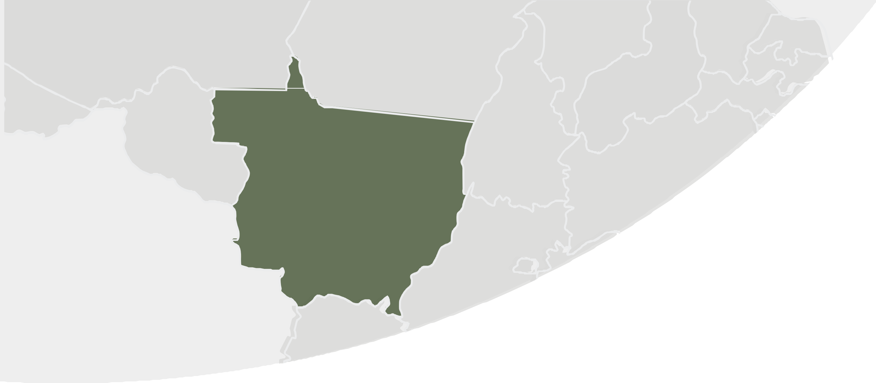

APRESENTAÇÃO
A Constituição Federal do Brasil de 1988, em seu inciso IX, do artigo 21 estabelece como uma das competências da União a elaboração e a execução de planos nacionais e regionais de ordenamento do território e de desenvolvimento econômico e social. Nesse sentido, a Lei Complementar nº 124, de 03 de janeiro de 2007, que criou a Superintendência do Desenvolvimento da Amazônia - SUDAM, estabelece no seu art. 13 que o Plano Regional de Desenvolvimento da Amazônia- PRDA tem como objetivo reduzir as desigualdades regionais e em consonância com os ditames da Política Nacional de Desenvolvimento Regional – PNDR. O Plano foi aprovado pelo Conselho Deliberativo da SUDAM (CONDEL/SUDAM) por meio da Resolução nº 77, de 23 de Maio de 2019 e encontra-se em tramitação no Congresso Nacional através do Projeto de Lei nº 6.162/2019.

O PRDA é um instrumento orientador das políticas públicas formulado pela SUDAM para a Região Amazônica, dividido em seis eixos e quinze programas, além de conter 249 projetos elencados como prioritários para a Região. Os projetos constantes no PRDA 2020-2023 foram indicados pelos estados da Amazônia Legal e por instituições regionais.

O objetivo da SUDAM neste documento é apresentar a carteira de projetos do PRDA para o Mato Grosso, com vistas a subsidiar os parlamentares do estado na construção de emendas que possibilitem destinar recursos para a implementação de projetos estratégicos para o desenvolvimento regional. A carteira do Mato Grosso possui 23 projetos distribuídos em 6 eixos do Plano e vinculados a 10 programas do Plano Plurianual (PPA) do Governo Federal.

1

1 DESENVOLVIMENTO PRODUTIVO

PROGRAMAS DO PPA FEDERAL



DESCRIÇÃO
MINISTÉRIO
VALOR DISPONÍVEL NO PROGRAMA (R$)
2223
A Hora do Turismo
40.000.000,00
2224
A Hora do Turismo
30.000.000,00
1041
Agropecuária Sustentável
6.073.000,00

PROJETOS VINCULADOS AOS PROGRAMAS

DESCRIÇÃO
VALOR PREVISTO DO PROJETO (R$)

Fomento ao turismo mato-grossense por meio do ecoturismo em unidades de conservação;

40.000.000,00

Fomento ao turismo mato-grossense por meio do etnoturismo;
30.000.000,00

Implantação de projeto de estruturação da
piscicultura e da agroindústria familiar; 6.073.000,00

2
Fomento ao turismo mato-grossense por meio do Observatório do Turismo;
20.000.000,00

2
CIÊNCIA, TECNOLOGIA E INOVAÇÃO

PROGRAMAS DO PPA FEDERAL

DESCRIÇÃO
MINISTÉRIO
VALOR DISPONÍVEL NO PROGRAMA (R$)

2208
Tecnologias Aplicadas, Inovação e Desenvolvimento Sustentável

46.232.009,00


2205
Conecta Brasil
4.013.987,00

PROJETOS VINCULADOS AOS PROGRAMAS

DESCRIÇÃO
VALOR PREVISTO DO PROJETO (R$)

Viabilização da implantação do Centro de Inovação – Inova MT e da Base de Operação do Parque Tecnológico de Mato Grosso;

23.000.000,00

Implantação de projeto de execução de ambiente de missão crítica por meio de Data Center da Empresa Mato-grossense de Tecnologia da Informação;

500.000,00


3

3
EDUCAÇÃO E QUALIFICAÇÃO PROFISSIONAL

PROGRAMAS DO PPA FEDERAL

DESCRIÇÃO
MINISTÉRIO
VALOR DISPONÍVEL NO PROGRAMA (R$)

5013
Educação Superior - Graduação, Pós-Graduação, Ensino, Pesquisa e Extensão
70.861.379,00


5025
Cultura
13.058.830,00

PROJETOS VINCULADOS AOS PROGRAMAS

DESCRIÇÃO
VALOR PREVISTO DO PROJETO (R$)

Ampliação de programas de educação a distância por meio da Secretaria de Estado de Meio Ambiente do Estado de Mato Grosso.

584.000,00

Implementação de Centro de Interpretação e Educação Ambiental do Parque Mãe Bonifácia e suporte à infraestrutura de parques estaduais de Cuiabá;

2.574.000,00

Fomento a políticas de conservação, de educação e de lazer do Jardim Botânico do Estado de Mato Grosso;

7.000.000,00


4

4
INFRAESTRUTURA ECONÔMICA E URBANA

PROGRAMAS DO PPA FEDERAL



DESCRIÇÃO
MINISTÉRIO
VALOR DISPONÍVEL NO PROGRAMA (R$)
3006
Transporte Terrestre e Trânsito
19.232.909,00
2205
Conecta Brasil
4.013.987,00

PROJETOS VINCULADOS AOS PROGRAMAS

DESCRIÇÃO
VALOR PREVISTO DO PROJETO (R$)

Concessão da BR 163 e da BR 230 nos Estados de Mato Grosso e do Pará no trecho entre os Municípios de Sinop, Estado de Mato Grosso, e Miritituba, Estado do Pará;

270.000.000,00

Realização das obras de pavimentação asfáltica da MT 129 no trecho da MT 020 entre os Municípios de Rio Alegre, Estado do Paraná, e Gaúcha do Norte, Estado de
Mato Grosso, com extensão de cento e dezoito quilômetros e setenta e quatro metros;

143.000.000,00

Implantação da Ferrovia de Integração Centro-Oeste;

490.000.000,00

Implantação da Ferrovia EF-170 (Ferrogrão);
280.000.000,00
5
Implantação do corredor Transversal Norte Mato-grossense;
219.600.000,00
Implementação da Infovia 2.0;
74.600.000,00

Realização das obras de pavimentação asfáltica da MT 427 no trecho entre a BR 242 no Município de Gaúcha do Norte, Estado de Mato Grosso, e a MT 020, com extensão de setenta e nove quilômetros e sessenta metros;

Realização das obras de pavimentação asfáltica da MT 110 no trecho entre o fim do perímetro urbano no Município de Novo
São Joaquim, Estado de Mato Grosso, e a BR 070, com extensão de noventa e nove quilômetros e trezentos metros;

Realização das obras de pavimentação asfáltica da MT 110 no trecho entre o Município de Tesouro, Estado de Mato Grosso, e a BR 070, com extensão de sessenta e um quilômetros e duzentos metros;

96.000.000,00

120.000.000,00

74.000.000,00

Realização de obras de pavimentação asfáltica
da MT 473 no trecho entre o fim da pavimentação nos Municípios de Pontes e Lacerda, Estado de Mato Grosso, e a MT 265, com extensão de cento e vinte e sete quilômetros e oitocentos metros;

154.000.000,00

Construção de onze pontes de concreto sobre Córrego Tinhoso, rio sem informação I, rio sem informação II, rio sem informação IV, Córrego Elétrico I, Rio Branco, Córrego dos Patos, Rio Cuiabazinho, Rio Aripuanã e Rio Sete de Setembro e sobre bueiros de Córrego do Coelho, Córrego Corgão e rio sem informação III, com extensão total de dois mil e oitenta e um metros de comprimento;

18.000.000,00

6

5
DESENVOLVIMENTO SOCIAL E ACESSO A SERVIÇOS PÚBLICOS ESSENCIAIS

PROGRAMAS DO PPA FEDERAL



DESCRIÇÃO
MINISTÉRIO
VALOR DISPONÍVEL NO PROGRAMA (R$)
2205
Conecta Brasil
4.013.987,00
5015
Justiça
682.996,00

PROJETOS VINCULADOS AOS PROGRAMAS

DESCRIÇÃO
VALOR PREVISTO DO PROJETO (R$)

Implantação de novo Centro de Processamento de Dados - Data Center do Estado de Mato Grosso;

50.000.000,00

Implantação do sistema integrado de monitoramento e inteligência;
80.000.000,00

7

6
FORTALECIMENTO DAS CAPACIDADES GOVERNANTIVAS DOS ENTES SUBNACIONAIS

PROGRAMAS DO PPA FEDERAL

DESCRIÇÃO
MINISTÉRIO
VALOR DISPONÍVEL NO PROGRAMA (R$)

2217
Desenvolvimento Regional, Territorial e Urbano

318.270.067,00


PROJETOS VINCULADOS AOS PROGRAMAS

DESCRIÇÃO
VALOR PREVISTO DO PROJETO (R$)

Elaboração e implementação de planos diretores participativos de desenvolvimento municipal nos Municípios do Estado de Mato Grosso com população inferior a vinte mil habitantes com foco na sustentabilidade;

31.800.000,00

OS PROJETOS PODEM SER ACESSADOS POR QR CODE

PÁGINA DO PRDA NA WEB

CARTILHA AÇÕES ORÇAMENTÁRIAS 2021 NA PÁGINA DA SUDAM



8







www.gov.br/sudam

